【巩固练习】
一.选择题
1．如图，一棵大树被台风刮断，若树在离地面3处折断，树顶端落在离树底部4处，则树折断之前高( )
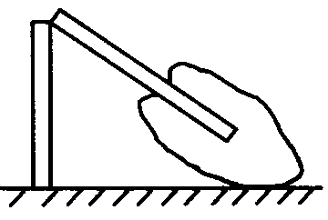 A.5 B.7 C.8 D.10
2．如图，从台阶的下端点B到上端点A的直线距离为( )
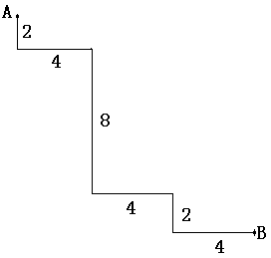 A.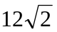 B.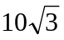 C.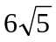 D.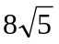
3.下列命题中是假命题的是（ ）
A.三个内角的度数之比为：3：4的三角形是直角三角形；
B.三个内角的度数之比为：：2的三角形是直角三角形；
C.三边长度之比：：2的三角形是直角三角形；
D.三边长度之比：：2的三角形是直角三角形；
4. 如图所示，在△ABC中，AB＝AC＝5，BC＝6，点E、F是中线AD上的两点，则图中阴影部分的面积是（ ）．
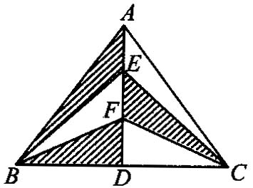 A．6 B．12 C．24 D．30
5．下列三角形中，是直角三角形的是( )
A.三角形的三边满足关系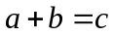 B.三角形的三边比为1∶2∶3
C.三角形的一边等于另一边的一半 D.三角形的三边为9，40，41
6．某市在旧城改造中，计划在市内一块如图所示的三角形空地上种植草皮以美化环境，已知这种草皮每平方米售价元，则购买这种草皮至少需要( )
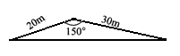
A.450元 B.225元 C.150元 D.300元
7.如图，Rt△ABC中，∠C=90°，AC=12，BC=5．分别以AB、AC、BC为边在AB的同侧作正方形ABDE、ACFG、BCIH，四块阴影部分的面积分别为S₁、S₂、S₃、S₄． 则S₁+S₂+S₃+S₄等于（ ）
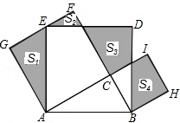 A.90 B.60 C.169 D.144
8. 已知，如图长方形ABCD中，AB＝3，AD＝9，将此长方形折叠，使点B与点D重合，折痕为EF，则△ABE的面积为（ ）
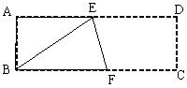 A.3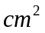 B.4 C.6 D.12
二.填空题
9．若一个三角形的三边长分别为6，8，10，则这个三角形中最短边上的高为______．
10．若等边三角形的边长为2，则它的面积为______．
11．如图，B，C是河岸边两点，A是对岸岸边一点，测得∠ABC＝45°，∠ACB＝45°，BC＝60米，则点A到岸边BC的距离是______米．
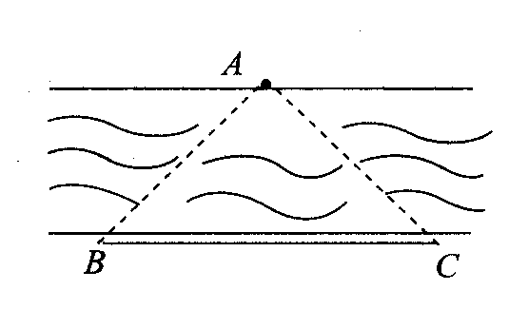
12.下列命题中，其逆命题成立的是______________．（只填写序号）
①同旁内角互补，两直线平行；
②如果两个角是直角，那么它们相等；
③如果两个实数相等，那么它们的平方相等；
④如果三角形的三边长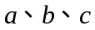满足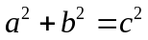，那么这个三角形是直角三角形．
13.如图，圆柱形容器中，高为120cm，底面周长为100cm，在容器内壁离容器底部40cm的点B处有一蚊子，此时一只壁虎正好在容器外壁，离容器上沿40cm与蚊子相对的点A处，则壁虎捕捉蚊子的最短距离为 cm．（容器厚度忽略不计）
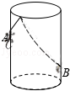
14．在直角三角形中，一条直角边为11，另两边是两个连续自然数，则此直角三角形的周长为______．
15.如图所示的图形中，所有的四边形都是正方形，所有的三角形都是直角三角形，若涂黑的四个小正方形的面积的和是10，则其中最大的正方形的边长为______．
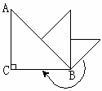
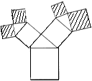第15题图 第16题图
16．如图，△ABC中，∠ACB＝90°，AC＝BC＝1，取斜边的中点，向斜边做垂线，画出一个新的等腰直角三角形，如此继续下去，直到所画直角三角形的斜边与△ABC的BC边重叠为止，此时这个三角形的斜边长为__________．
三.解答题
17.若直角三角形两直角边的比是3：4，斜边长是20，求此三角形的面积.
18．甲乙两船从位于南北走向的海岸线上的港口A同时出发，甲以每小时30海里的速度向北偏东35°方向航行，乙船以每小时40海里的速度向另一方向航行，2小时后，甲船到C岛，乙船到达B岛，B、C两岛相距100海里，判断乙船所走方向，说明理由．
19．如图，△ABC中，∠A＝90°，AC＝20，AB＝10，延长AB到D，使CD＋DB＝AC＋AB，求BD的长．
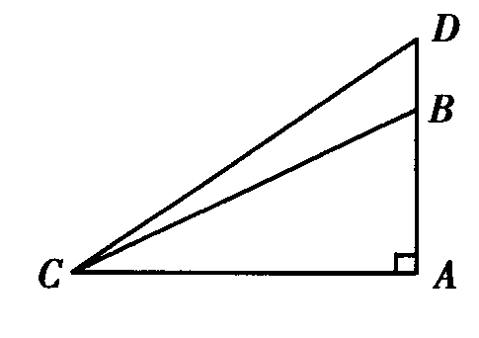
20.如图，四边形ABCD是边长为9的正方形纸片，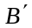为CD边上的点，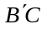＝3．将纸片沿某条直线折叠，使点B落在点处，点A的对应点为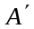，折痕分别与AD，BC边交于点M，N．求BN的长.
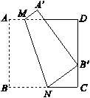
【答案与解析】
一.选择题
1.【答案】C；树高为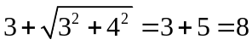.
2.【答案】A；距离为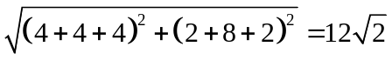.
3.【答案】B；
4.【答案】A；由题意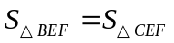，∴ 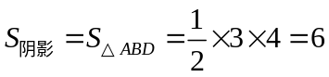．
5.【答案】D；
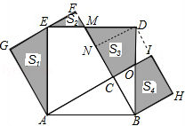
6.【答案】C；作高，求得高为15 ，所以面积为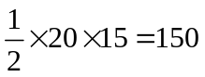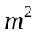.
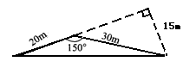
7.【答案】A；过D作BM的垂线交BM于N，
∵图中S₂=S_{Rt△DOI}，S_{△BOC}=S_{△MND}，
∴S₂+S₄=S_{Rt△ABC}．
可证明Rt△AGE≌Rt△ABC，Rt△DNB≌Rt△BHD，
∴S₁+S₂+S₃+S₄ = S₁+S₃+（S₂+S₄），= Rt△ABC的面积+Rt△ABC的面积+Rt△ABC的面积
=Rt△ABC的面积×3 = 12×5÷2×3 = 90．故选：A．
8.【答案】C；
【解析】设AE＝，则DE＝BE＝9－，在Rt△ABE中，
.
二.填空题
9．【答案】8；
10．【答案】；面积为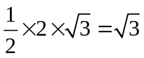.
11.【答案】30；
12.【答案】①④；
【解析】①的逆命题“两直线平行，同旁内角互补”显然正确；②的逆命题“如果两个角相等，那么它们是直角”很明显是错误的；③的逆命题“如果两个实数的平方相等，那么这两个实数相等”，两个实数可以互为相反数，所以该命题不正确；④的逆命题“如果三角形是直角三角形，那么三角形的三边长满足”也是正确的，这是勾股定理的内容.
13.【答案】130；
【解析】解：如图，将容器侧面展开，作A关于EC的对称点A′，连接A′B交EC于F，则A′B即为最短距离．
∵高为120cm，底面周长为100cm，在容器内壁离容器底部40cm的点B处有一蚊子，此时一只壁虎正好在容器外壁，离容器上沿40cm与蚊子相对的点A处，∴A′D=50cm，BD=120cm，
∴在直角△A′DB中，A′B===130（cm）．
故答案是：130．
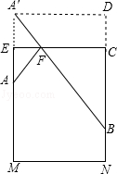
14．【答案】132；由题意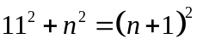，解得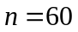，故周长为11＋60＋61＝132.
15.【答案】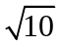；根据勾股定理，四个小正方形的面积和等于最大正方形的面积.
16.【答案】；
三.解答题
17.设此直角三角形两直角边分别是3，4，由勾股定理得：
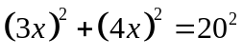，化简得：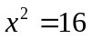
∴直角三角形的面积为： 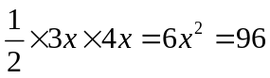.
18．【解析】
解：由题意得：甲2小时的路程=30×2=60海里，乙2小时的路程=40×2=80海里，
∵60²+80²=100²，
∴∠BAC=90°，
∵C岛在A北偏东35°方向，
∴B岛在A北偏西55°方向．
∴乙船所走方向是北偏西55°方向．
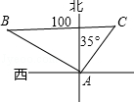
19．设BD＝，则CD＝30－．
在Rt△ACD中根据勾股定理列出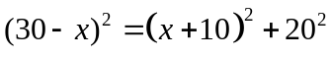，
解得＝5．所以BD＝5.
20. 点A与点，点与点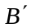分别关于直线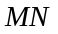对称，
∴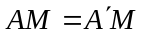，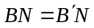．
设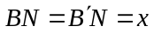，则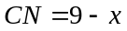．
∵ 正方形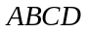，
∴ 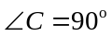，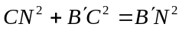．
∵ ＝3，
∴ 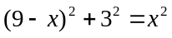．解得

